Вологодчина – земля героев

Вологда — город, в котором я родилась и живу. Может быть, по своим размерам он не слишком большой, но в нем заключена многовековая история нашей области и всей страны. Я хочу рассказать лишь об одной, но очень важной части истории Вологды, которая несет в себе огромное значение, как для моей семьи, так и для любой другой.
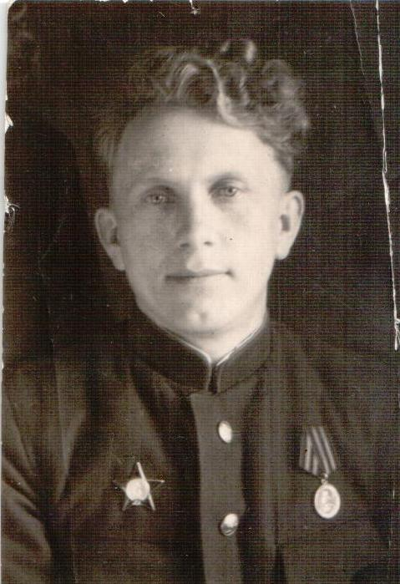
Великая Отечественная война. Тяжелейшее время для всех жителей Советского Союза. Трудно себе представить, сколько горя пришлось пережить нашим прадедам. Ведь не смотря на то, что вражеские войска не смогли добраться до Вологды, жители города всеми силами старались помочь фронту, посылая продукты питания, материальные средства на строительство боевой техники, добровольно подавая заявления о причислении к категории военнообязанных. Около трехсот сорока тысяч человек Вологодской области ушло на фронт, и из них сто семьдесят восемь тысяч человек погибли или пропали без вести. А расскажу я лишь о нескольких: о моих родственниках, о которых всегда будет помнить моя семья.
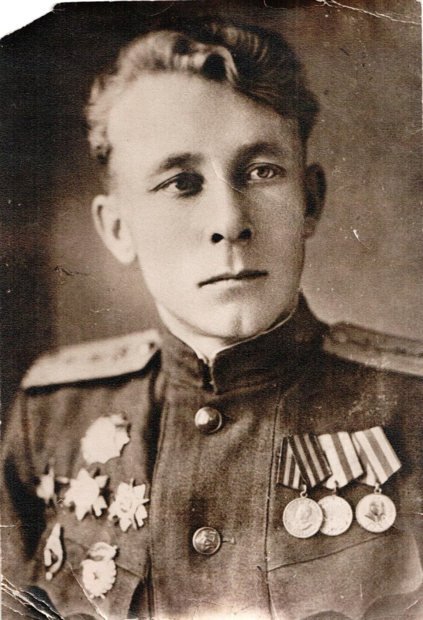
Когда я спросила у своей бабушки про ее отца, она рассказала мне, что ее бабушка имела троих сыновей и всей семьей они жили в Устье Кубенском. Младший сын — Жильчиков Павел Алексеевич пропал во время войны без вести, и о нем мало что известно. Средним сыном был мой прадед, которого звали Евгением (1921-1957). Он получил тяжелейшее ранение во время войны. Долгое время находился в госпитале и после, на протяжении всей жизни много болел. Несмотря на проблемы со здоровьем, он всегда занимал руководящие должности и многого добился в жизни. Его жена, бабушка Клавдия, после его смерти осталась с двумя детьми на руках.
О старшем сыне, Жильчиковом Григории Алексеевиче (1920-1968), бабушка помнит больше всего, ведь ее отец умер, когда она была совсем ребенком. «Дядя Горя,- сказала она мне,- был добрым, веселым и спокойным, любил детей и часто возил нас с братом рыбачить на Кубенское озеро. Внешне он был высоким и красивым с густыми светлыми вьющимися волосами и голубыми глазами». В годы войны он был гвардии старшим лейтенантом в артиллерии, дошел до Берлина, а после служил в воздушных десантных войсках в Киеве, где совершил более оной тысячи прыжков с парашютом.
У дяди Гори не было своей семьи. В тяжелые послевоенные годы он помогал моей прабабушке Клавдии с воспитанием детей. Вместе они смоги пережить и голод, и послевоенную разруху.
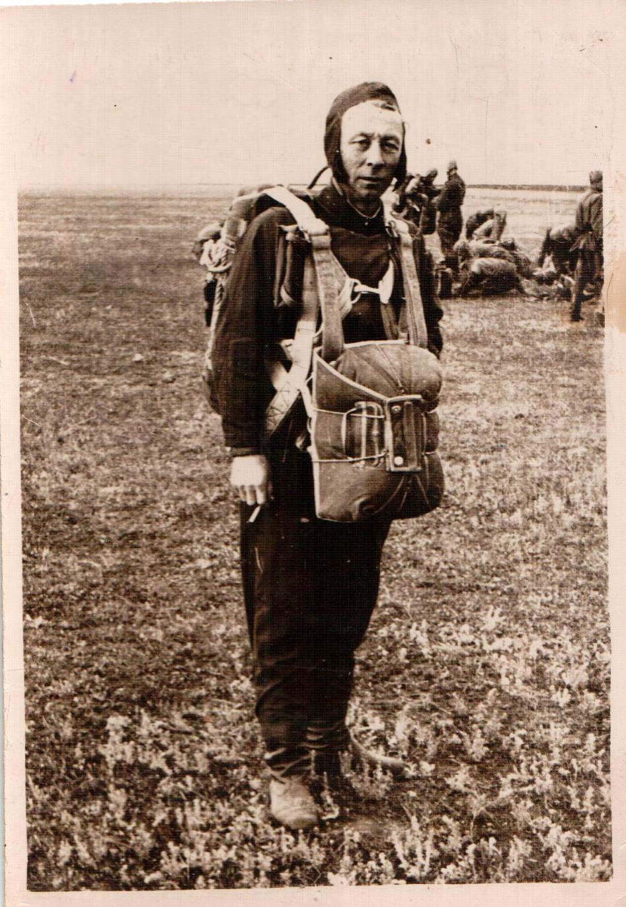
Умер Григорий Алексеевич от инсульта в возрасте сорока восьми лет.
Я считаю, что благодаря именно таким людям, как дядя Горя, имеющим стержень и выдержку, постепенно восстанавливались инфраструктура поселков и сельское хозяйство всей страны. И моя семья всегда будет помнить о том, кем были наши родственники и через что пришлось им пройти.
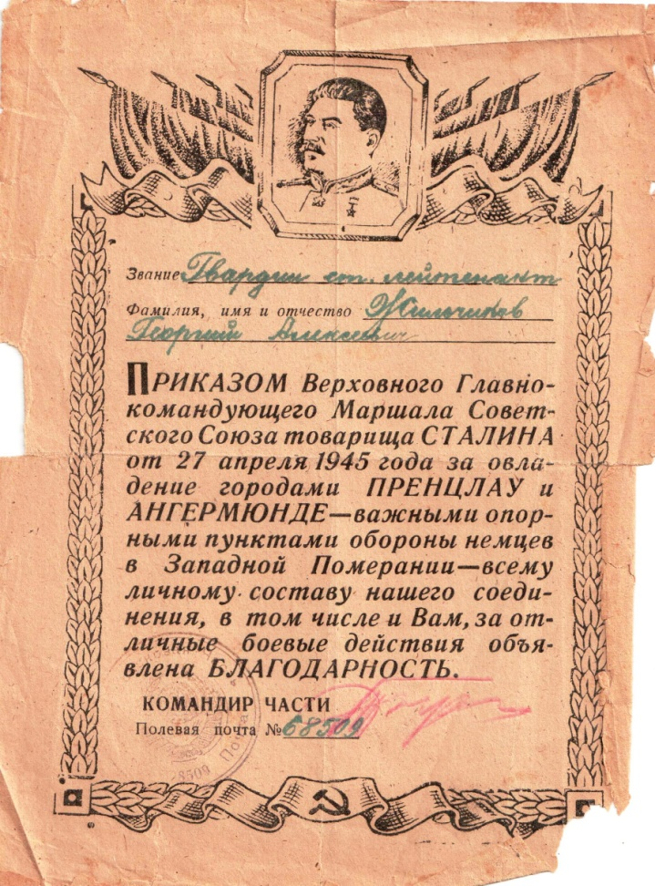
Во времена Великой Отечественной войны жители прикладывали всевозможные усилия для помощи стране и фронту. Каждый населенный пункт, так или иначе, вносил свой вклад в победу над врагом. Так и Вологда играла важную роль в этой войне, будучи городом госпиталей и крупнейшим в Красной Армии распределительным эвакуационным пунктом. Огромное количество человек погибло, сражаясь за родину. В истории каждой семьи есть свои герои, ушедшие на фронт. И каждый человек должен помнить, за что боролись их прадеды и прабабушки. Каждый человек должен гордиться ими.
Вечная память героям Великой Отечественной войны каждого города нашей великой страны. Вечная память героям нашей Вологды, ведь Вологодчина - земля героев.

Калинина Любовь,
ученица 9 «Б» класса
МОУ «СОШ №5» г. Вологды
Учитель – Е.В. Седунова

